Государственное бюджетное профессиональное образовательное учреждение

«Губернский колледж г. Сызрани»

**Методическая разработка занятия**

по МДК. 07.01 Технология облицовочных работ плитками и плитами.

по специальности: 08.02.01 Строительство и эксплуатация зданий и сооружений

на тему: Подготовка поверхностей под облицовку.

Разработал преподаватель ГБПОУ «ГК г. Сызрани» строительный профиль

Борисова Оксана Сергеевна

Сызрань, 2022

|  |  |
| --- | --- |
| ***Целевая аудитория (возраст, класс):*** | 16-17 лет, 2 курс |
| ***Предмет, тема:*** | МДК. 07.01 Технология облицовочных работ плитками и плитами. Подготовка поверхностей под облицовку. |
| ***Проблемные вопросы учебной темы:*** | 1.Какие допускаются отклонения для поверхностей, которые должны облицовываться, и как проверяют наличие отклонений?  2. Почему поверхности, подлежащие облицовке плитками, необходимо предварительно подготовить?  3. Как очищают поверхность от пыли и грязи?  4. Как очищают бетонные поверхности от цементной пленки?  5. Почему надо удалять с поверхности жировые пятна?  6. Чем и как удаляют жировые пятна, какие требования безопасности труда при этом соблюдают?  7. Какие поверхности насекают и зачем?  8. На какую глубину делают насечку, какими инструментами и какие требования безопасности труда при этом соблюдают?  9. Как и чем удаляют большие выступы на бетонной поверхности?  10. Как и чем заделывают большие впадины? |
| ***Планируемые образовательные результаты (предметные, метапредметные, личностные):*** | **Предметные:** Овладение алгоритмами решения организационных задач и технологических операций, научатся самостоятельно выполнять действия по алгоритму, выбирать наиболее оптимальные средства и способы, влияющие на конечный результат качество подготавливаемой поверхности, использовать безопасные приемы труда.  **Метапредметные:**  Коммуникативные: Умение вести сотрудничество на уроке с преподавателем, одногруппниками в группе и коллективе, умение действовать в условиях взаимопомощи и взаимоконтроля.  **Личностные:** Умение провести самооценку, анализ выполняемой работы, организовать взаимооценку и взаимопомощь в группе. Самостоятельно выполнять действия с опорой на известный алгоритм, применять полученные знания в практической жизни. |
| ***Домашняя работа*** | |
| ***ссылка на ресурсы*** | Работа в Google-форме  <https://docs.google.com/forms/d/e/1FAIpQLSehscjh20HdJE-lCYcWaPfaQtSv6sLw-d7gFVRvC7FbyHF01g/viewform> |
| ***задание***  ***виды деятельности*** | Ответить на тестовые вопросы.  Работа с информационными технологиями. Анализируют, сравнивают, обобщают, выделяют главное из текста, отвечают на поставленные вопросы, самостоятельно адекватно оценивают правильность выполнения действия, контролирует процесс и результаты деятельности. |
| ***образовательные результаты***  ***прогнозируемые проблемы*** | **Предметные:** умеет выбирать из представленных тестовых заданий, правильный ответ, знакомство с инструментами, которые используются для подготовки поверхностей и с отклонениями по облицовки поверхностей керамическими плитками.  **Метапредметные:**  Регулятивные: планирование, рефлексия, саморегуляция.  Познавательные: поиск и выделение необходимой информации, извлечение необходимой информации из текста.  Коммуникативные: Умение вести сотрудничество на уроке с преподавателем, одногруппниками в группе и коллективе, умение действовать в условиях взаимопомощи и взаимоконтроля.  **Личностные:** Умение провести самооценку, анализ выполняемой работы, организовать взаимооценку и взаимопомощь в группе. Самостоятельно выполнять действия с опорой на известный алгоритм, применять полученные знания в практической жизни.  Проблемы со связью и выходом в интернет. |
| ***Классная работа*** | |

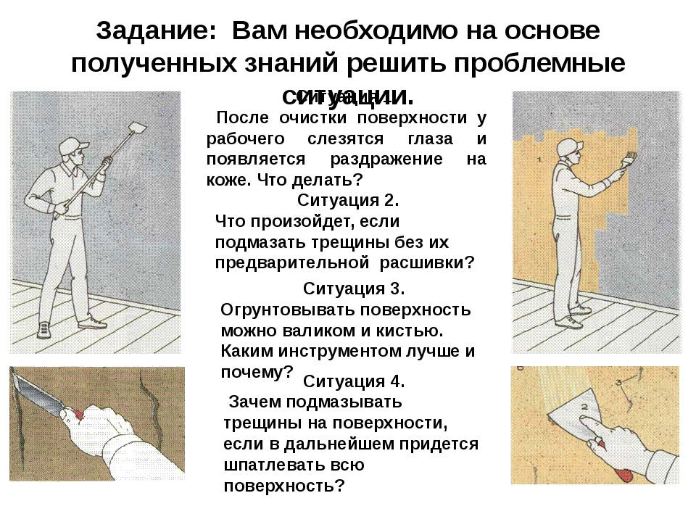

|  |  |
| --- | --- |
| **Станция (зона) 1**  **(с ИКТ)** | * Задание   Просмотреть видеоролик и ответить на тестовые вопросы  <https://ed.ted.com/on/d66cIWXJ>   * Виды деятельности   Работа с информационными технологиями. Анализируют, сравнивают, обобщают, выделяют главное из видеоролика и тестовых заданий, отвечают на поставленные вопросы, самостоятельно адекватно оценивают правильность выполнения действия, контролирует процесс и результаты деятельности.   * Образовательные результаты   **Предметные:** умеет выбрать полученную информацию из видеоролика и применить ее на практике, умеет выбирать из представленных тестовых заданий, правильный ответ, знакомство с инструментами, которые используются для подготовки поверхностей и с отклонениями по облицовки поверхностей керамическими плитками, а также на сопоставление технологических операций.  **Метапредметные:**  Регулятивные: планирование, рефлексия, саморегуляция.  Познавательные: поиск и выделение необходимой информации, извлечение необходимой информации из видеоролика.  Коммуникативные: Умение вести сотрудничество на уроке с преподавателем, одногруппниками в группе и коллективе, умение действовать в условиях взаимопомощи и взаимоконтроля.  **Личностные:** Умение провести самооценку, анализ выполняемой работы, организовать взаимооценку и взаимопомощь в группе. Самостоятельно выполнять действия с опорой на известный алгоритм, применять полученные знания в практической жизни. |
| **Станция (зона) 2**  **(работа с учителем)** | * Задание   Работа с технологическими картами по подготовки поверхностей к облицовки.  1.Технологическая карта по подготовки кирпичных поверхностей под облицовку.  https://lh4.googleusercontent.com/TVjuvklWmpsOdhxys0ejWLXrvWLEnDUMRhdNrayi9PeGXUlOH4IFxg5jE6xNuVSgCJ_epKuvraWl2CNmVa4yKe4v9ANT1PHAsmvZ97ID-Q-nPo7Lq9l7ZD-qYKv2uM7qiTEh0cUm  2. Технологическая карта по подготовки бетонных поверхностей под облицовку.  https://lh4.googleusercontent.com/qxDCTOq7JelGIHoFmaZI4GFO33lY6yyyUE2NvfCrDhFW2pQwrBwnLytORaLdO8kODzBFJ-E6GkCOKkybm0BiC8zGXNWZKR6yEAhoR6cbGCsFCHbVP_p3uRfbPo_LGSqZeDOo6aYj  3.Технологическая карта по подготовки деревянных поверхностей под облицовку.  https://lh5.googleusercontent.com/5pOuCs5EUlLv0g7-t5ckT0l2uh1l4uH9Cnzs65EgIlzN7v31IvLGm3avMhUzwfgD2YHSSAmliQqvyMA6WkZqx_i-vAputs2UFk603CSjVH2h5PVj4e5XMlUu4aipSDQMjDG5k-Yl   * Виды деятельности   Сравнительный анализ технологических карт по подготовки поверхностей к облицовки.   * Образовательные результаты   **Предметные:** умеет читать технологические карты;  умеет обобщать изученный материал; понимает значение технологических карт при подготовки поверхностей к облицовке.  **Метапредметные:** умеет работать в группе,умеет анализировать собственный устный ответ и нести за него полную ответственность, умеет отстаивать свою позицию.  **Личностные:** Умение провести самооценку, анализ выполняемой работы, организовать взаимооценку и взаимопомощь в группе. Самостоятельно выполнять действия с опорой на известный алгоритм, применять полученные знания в практической жизни. |
| **Станция 3** | * Задание   Проведем дискуссию на проблемные вопросы по теме:  1.Какие допускаются отклонения для поверхностей, которые должны облицовываться, и как проверяют наличие отклонений?  2. Почему поверхности, подлежащие облицовке плитками, необходимо предварительно подготовить?  3. Как очищают поверхность от пыли и грязи?  4. Как очищают бетонные поверхности от цементной пленки?  5. Почему надо удалять с поверхности жировые пятна?  6. Чем и как удаляют жировые пятна, какие требования безопасности труда при этом соблюдают?  7. Какие поверхности насекают и зачем?  8. На какую глубину делают насечку, какими инструментами и какие требования безопасности труда при этом соблюдают?  9. Как и чем удаляют большие выступы на бетонной поверхности?  10. Как и чем заделывают большие впадины?   * Виды деятельности   Работа в группах, изучение вопроса, его решения. Выводы.   * Образовательные результаты   **Предметные:** умеет делать выводы; умеет обобщать изученное.  **Метапредметные:** умеет работать в группе,умеет анализировать собственный устный ответ и нести за него полную ответственность, умеет отстаивать свою позицию.  **Личностные:** Умение провести самооценку, анализ выполняемой работы, организовать взаимооценку и взаимопомощь в группе. Самостоятельно выполнять действия с опорой на известный алгоритм, применять полученные знания в практической жизни. |
| **Итог урока:** | На итоге урока решаем проблемные ситуации:  https://lh4.googleusercontent.com/wppa8GFBiwVpU870cTQV0u4_H5rE9dElbeTMlUi5uD18nm0mw9i-YWdkBmDj92UY99iK-FdSzJjdPy6DNWspwcBN4qCFngMojYJtgaREParT4n24am8jOeRZiQbN-xMkYsGGdXuo |
| **Функции педагога:** | - организовать и заинтересовать студентов на уроки;  - подготовить видеоролик с применением ИКТ;  - подготовить тестовые задания с применением ИКТ;  - подготовить карточки для рефлексии;  - выставить оценки за работу на уроке. |